泰州市济川中学2014年初中毕业、升学统一考试物理二模试题及答案
(本试卷共100分 考试时间：理化合场150分钟)

考生须将本卷所有答案答到答题纸上，答在试卷上无效！
第1卷(选择题 共24分)
一、选择题(每小题2分，共24分)
1. 下列是某同学所作出的一些数据估测，其中符合事实的是
A．电视机正常工作的电功率约为1000W B．考场现在的温度约50℃
C．中学生正常步行的速度约为1.2m/s D．一个中学生的体重约为50N
2. 声音是人们交流信息的重要渠道，下列有关声现象的说法正确的是
A．有些高科技产品，不振动也可以发出声音
B．只有主人说出暗语时才能打开“声纹锁”，其辨别声音的主要依据是音调
C．用超声能击碎人体内的结石，说明声波具有能量
D．某些路段“禁鸣喇叭”，这是在声音传播的过程中减弱噪声
3. 如下图所示的四种现象中，由于光的反射形成的是
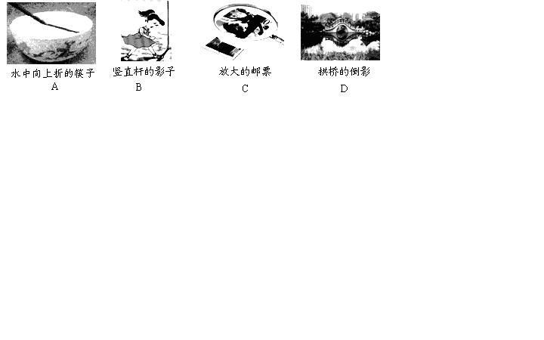

4. 下列自然现象中属于熔化的是
A．寒冬 屋瓦上霜的形成 B．初夏 雾的形成
C．深秋 草上露的形成 D．初春 冰雪的消融
5. 甲、乙两人同时从同一起跑线出发，同向做匀速直线运动，某时刻他们的位置如图所示，右图中能正确反映两人运动距离与时间关系的是
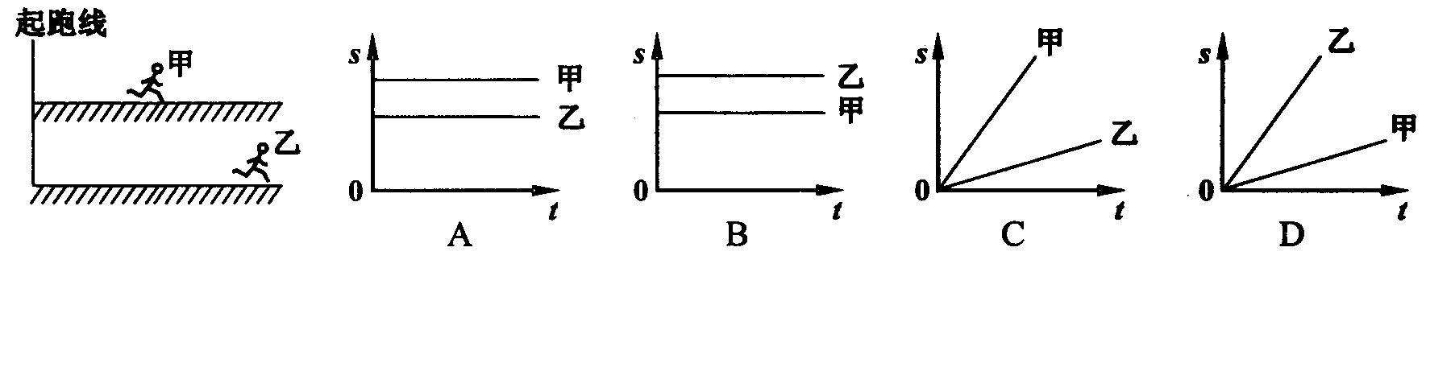

6. 水是生命之源，节约用水，从点滴做起．下列关于水的理解正确的是
A．0℃的水内能为零 B．30℃的水比20℃的水所含的热量多
C．水变成冰后，体积变大、密度变大 D．水温升高，内能一定增大
7. 下列说法错误的是
A．铁丝很难被拉断说明分子间存在引力
B．太阳光是电磁波
C．两手互搓，手变热，是用做功的方法来改变手的内能的
D．用摩擦的方法可以创造电荷
8. 小轿车上都装有一个用来提醒司机是否关好车门的指示灯．四个车门中只要有一个门没关好(相当于一个开关断开)，指示灯就发光提醒。如下图所示四个电路中，能体现该装置工作原理的是
C
D
B
A
9. 下列各种现象与其涉及物理知识之间的关系中，错误的是
A．高原反应——大气压和海拔高度的关系
B．水下的潜水艇能够上浮——液体的压强和深度的关系
C．飞机飞行时获得升力——流体压强和流速的关系
D．利用高压锅容易将饭煮熟——沸点和气体压强的关系
10. 下面是小李同学物理课后自己整理的笔记，其中存在错误的是
A．近视眼要佩戴凹透镜来矫正
B．利用超导体做白炽灯的灯丝，灯将更亮
C．太阳能、风能、水能都是可再生能源
D．长度相同的同种导体横截面积越大，电阻越小
11. 在下图所示的实验装置图中，属于电磁感应现象的是
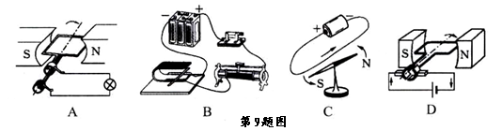

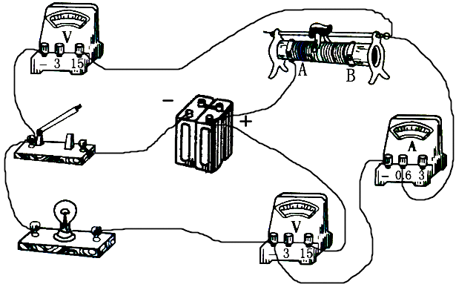
12. 如下图所示电路中，电源电压恒定，闭合开关后，将滑动变阻器的滑片向右端移动的过程中，下列说法不正确的是
V1
V2
A
A．电流表示数变小，电压表V₁示数变大
B．小灯泡变暗，电压表V₂示数变大
C．．电压表V₁和电压表V₂示数之和不变
D．电路的总功率变小

第Ⅱ卷(非选择题 76分)
二、填空题(每空1分，共29分)．
13. 2011年7月9日，以“清秀高淳，荷香慢城”为主题的第三届高淳国际慢城荷花节在古城湖畔的迎湖度假村开幕，游客赏荷花，观龙舟比赛。荷花飘香，从物理学的角度看，这是因为 ；而划龙舟比赛中，当运动员用力向后划水，使龙舟快速前进，运动员使用的船桨属于 (选填“省力”或“费力”)杠杆，当过终点运动员停止划桨后，船仍然向前运动是因为船具有 。
14. 小华家买了一辆漂亮的小汽车，高兴之余，她通过观察和思考，发现小汽车的设计和使用过程中的许多现象都与物理知识有关，请你用学过的物理知识解答下面的问题：
(1) 汽车的导航系统是通过 来传递信息；
(2) 载重汽车一般安装很多车轮，其目的是 ；
(3) 坐在汽车内的乘客看到路边的树向后移动，他是以 为参照物的；
(4) 发动机是汽油机，在做功冲程中把 能转化为 能；
(5) 汽车发动机常用水作为冷却剂，这主要利用了水的 的特性。
15. 小明在探究“电阻上的电流跟两端电压的关系”时，将记录整理的实验数据绘制成如下图所示I-U关系图像，则甲、乙两个电阻串联后总电阻是_________Ω；这两个电阻串联后接在电压为6V的电源上，电路中的电流为________A；这两个电阻并联后接在6V电源上，干路中的电流为________A。
甲
乙
I/A
U/V
0.2
1
2
3
0
0.4
0.6
4

5

0

2

1

3

N

4

5
0

2

1

3

G

2

3

2

3

第15题图 第16题图
16. 如图所示是“测量滑轮组机械效率”的装置，钩码总重6N。 实验时要竖直向上匀速拉动弹簧测力计，由图可知拉力大小为 N，若钩码上升的高度为8cm，则弹簧测力计向上移动 cm，该滑轮组的机械效率为 % (结果保留一位小数)。

17. 用手将一重为5N的物体全部压入水中，物体排开的水重为6N，此时物体受到的浮力为 N；放手后物体将 (选填“上浮”“下沉”或“悬浮”)；待物体静止时它排开水的体积是 m³。(g=10N/kg)
18. 工人常利用斜面把重物搬运到汽车上，汽车车厢高度h＝1.5m，斜面长度s＝3m，现用力F沿斜面把重为G＝3600N的重物匀速拉到车上．若不计摩擦，拉力F为 N；若实际拉力F'＝2700N，则该斜面的机械效率是 %。(结果保留一位小数)。
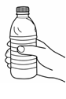
19. 现有一瓶饮用矿泉水：
(1) 瓶盖上刻有一道道竖直的条纹，其目的是为了在打开瓶盖的过程中 。
(2) 用手握住水瓶在空中静止，此时水瓶受到的重力和手对瓶的 是一对平衡力。
(3) 瓶中水喝光后，从瓶口向外吸气，瓶子变瘪，这个现象证明_________的存在，还说明力可以改变物体的 。
20. 甲、乙、丙三辆小车同时、同地向同一方向运动，它们运动的图像如图(a)、(b)所示，由图像可知：．若以甲车为参照物，则 (选填“乙”或“丙”)车静止；甲车的运 动时间如图(c)所示，则秒表记录的时间为 s，甲车通过的路程为 m。
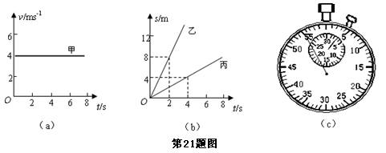

21. 小明家有一个标有“220V 880W”的电炉，当它正常工作时，通过电炉丝的电流为
A；在一次单独使用它时，小明家标有“1200r/kw·h”的电能表在2min的时间里转盘转过了30转，则此时电炉的电功率是 W。
三、解答题(共47分)
22. (1) 如图(a)所示，根据透镜对光的作用完成光路图。
(2) 在图(b)中，标出小磁针的 S 极及螺线管磁感线的方向。
(3) 如图(c)所示，物体A静止在斜面上，画出物体A所受重力和对斜面压力的示意图。
第25题图
第26题图
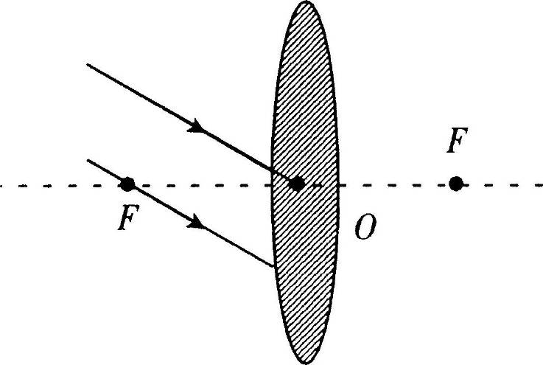
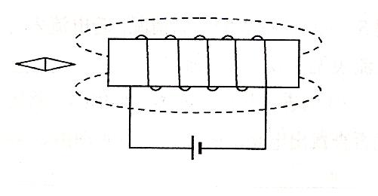
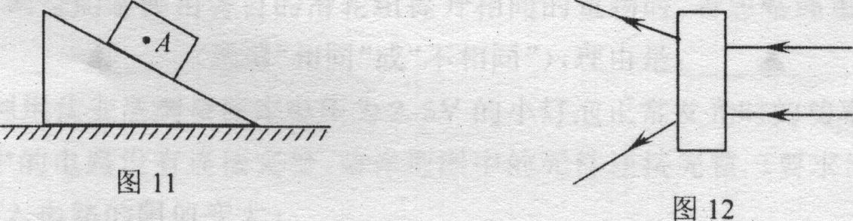
(a) (b) (c)


23. 如下图所示是××型小汽车，下表列出有关数据。求：
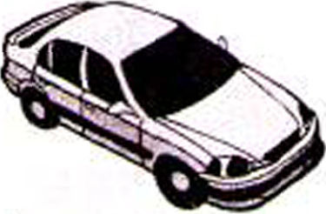
小汽车的质量700kg | 小汽车的额定功率60kW
每个轮胎与地面的接触面积500cm² | 100km耗油量10L
汽油的密度0.71×10³Kg／m³ | 汽油的价格5.0元/L

(1) 该小汽车静止在水平地面上时，对地面的压强是多大?
(2) 若该小汽车行驶100km．则需耗油多少kg?
(3) 假若该小汽车在水平路面上以额定功率匀速直线行驶．速度为20m/s．请计算该车10 min内牵引力所做的功和小汽车受到的阻力。(g=10 N／kg，1L=10⁻³m³)

24. 小波班上有一台饮水机，它的铭牌如右表，工作电路如图所示，S₀是温控开关，可以自动控制饮水机的加热或保温状态.问：
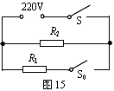
热水箱容量 | 1.5L
额定电压 | 220V
加热功率 | 550W
保温功率 | 44W

(1) 在加热状态下，饮水机正常工作20min可以将满箱的水从20℃加热到100℃，则在此过程中：
①饮水机消耗的电能是多少?
②水吸收的热量是多少? [c_{水}=4.2×10³J/(kg·℃)]
③饮水机的效率是多少？(保留一位小数)
(2) R₂的阻值是多少?

25. 下表是小明分别探究“冰熔化”和“水沸腾”实验的部分数据。
表一 | 时间/min | 0 | 1 | 2 | 3 | 4 | 5 | 6 | 7 | 8
表一 | 温度/℃ | -6 | -4 | -2 | 0 | 0 | 0 | 1 | 2 | 3

表二 | 时间/min | 0 | 1 | 2 | 3 | 4 | 5 | 6
表二 | 温度/℃ | 90 | 92 | 94 | ？ | 98 | 98 | 98
根据数据回答下列问题：
(1) 表二中第3min时温度计的示数如右图，是 ℃。
90
100
℃
石棉网
(2) 由表一、表二数据可发现冰熔化和水沸腾的过程中温度都是 (选填“升高”、“降低”或“保持不变”)。
(3) 小明发现水沸腾时，杯口不断地冒出大量“白气”，这是由于水蒸气遇冷后______成的小水珠(填物态变化名称)。
(4) 小明得出水沸腾条件：达到沸点且继续吸热，但他发现撤掉酒精灯时，烧杯内的水没有立即停止沸腾。其中的原因是 .
26. 如下图所示，甲、乙分别是“探究平面镜成像特点”和“探究凸透镜成像规律”的实验装置。
(1) 在“探究平面镜成像特点”的实验中，拿一支没有点燃的、与A完全相同的蜡烛B，竖立在玻璃板后面移动，直到看上去它跟前面那支蜡烛A的像完全重合。实验中，在确定蜡烛B和蜡烛A的像是否完全重合时，人眼的观察位置应该是 _ (选填序号：①直接观察玻璃板后蜡烛B；②在玻璃板前蜡烛A这一侧不同的位置；③直接观察光屏。下同。)；在判断平面镜中成的是实像还是虚像时，移走蜡烛B，在其像所在位置放一光屏后，人眼的观察位置应该是 .
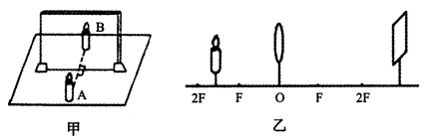
(2) 在“探究凸透镜成像规律”的实验中，保持凸透镜位置不动，将蜡烛从远处逐渐向凸透镜的焦点靠近时，要想在光屏上得到清晰的烛焰的像，光屏应向 (填“靠近”或“远离”)凸透镜的方向移动，所成像的大小将 (填“变大”、 “变小”或“不变”)。如果此时给透镜的左侧“戴上”近视眼镜，则光屏应向 (选填“左”或“右”)移动，才能再次得到清晰的像．

27. 探究杠杆的平衡条件：
(1) 如图(a)，要使支架上的杠杆在水平位置平衡，可将杠杆右端的平衡螺母向 调节，当杠杆在水平位置平衡时，杠杆自重的力臂为 cm．
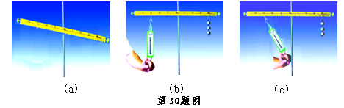

(2) 如图(b)，在左边用弹簧测力计竖直向下拉，使杠杆在水平位置平衡，这样做的好处是 ．
(3) 如图(c)，当杠杆在水平位置平衡时，与图(b)相比，弹簧测力计示数将 (选填“变大”、“变小”或“不变”)．
28. 为了比较水和沙子比热容本领的大小，小明做了如图所示的实验：在两个相同的易拉罐中分别装有质量、初温都相同的水和沙子，用两个相同的酒精灯对其加热，
实验数据记录如下：
 | 质量/g | 温度升高10℃所需要的时间/s | 温度升高20℃所需要的时间/s | 温度升高30℃所需要的时间/s
沙子 | 30 | 64 | 89 | 124
水 | 30 | 96 | 163 | 220

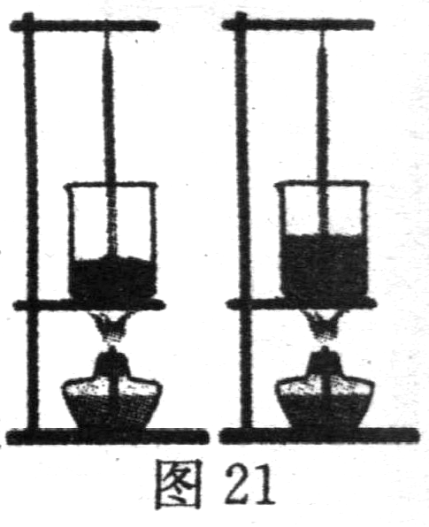

(1) 为了完成实验，除了图中所示仪器外，还需要的测量仪器有：秒表、 ；
(2) 在此实验中，用加热时间的长短来表示物质 。
(3) 实验中有些同学发现：水和沙子温度升高第一个10℃所用的时间比较长，你认为其中的原因是： 。
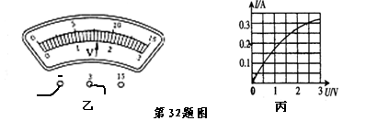
29. 为“测量小灯泡的电功率”,选用如下器材。其中电源是两节新干电池，小灯泡的额定电压为2.5 V，滑动变阻器上标有“10Ω lA”。
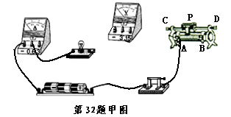
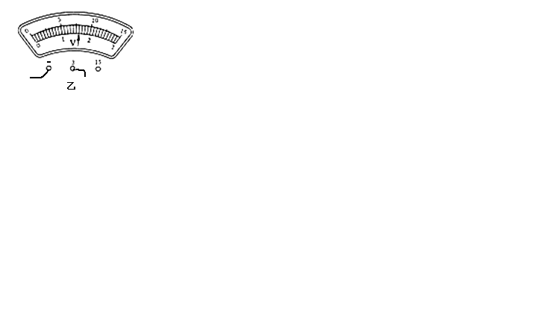

甲
(1) 请你用笔画线代替导线将电路甲连接完整。(1分)
(2) A同学连接好电路后，闭合开关时发现灯泡特别亮，原因是： 。
(3) B同学调节滑片P使电压表的示数如图乙所示，要测小灯泡的额定功率,他应将滑片P向 (选填：“A”或“B”)端移动
(4) C同学测量并描绘出小灯泡的电流随电压变化的图像如图丙所示，则小灯泡的额定功率为 W
(5) D同学在测小灯泡的额定功率时发现电流表已坏，老师给了他一个电阻箱和二个开关，他利用剩余器材只连接了一次电路也完成了对小灯泡额定功率的测量。请你画出D同学完成实验设计的电路图。(1分)
30. 美术课上同学们用橡皮泥捏动物模型时，想知道橡皮泥的密度有多大．课后，他们取了同一块橡皮泥，采用了两种实验方案，来测量橡皮泥的密度．
方案一：选择天平、量筒、水和细线进行实验，实验过程按图示顺序进行．
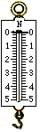
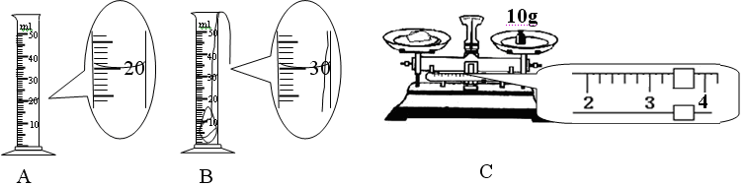
由图知：橡皮泥的体积V= cm³；橡皮泥的质量m = g；橡皮泥的密度
ρ= kg/m³．
方案二：选择弹簧测力计(如图)、水和细线设计实验方案如下：
a.橡皮泥用线系好，用测力计测出橡皮泥的重力G₁
b.将测力计吊着的橡皮泥浸没水中，读出这时测力计的示数为G₂
(1) 则可知橡皮泥密度的表达式：ρ= (用所测量的符号表示)．
(2) 请你评价：在该方案中能不能测出橡皮泥的密度？答： (选填“能”或“不能”)，原因是 ．

济川中学初三物理二模试题答题纸 2014.5.28
一、选择题(每小题2分，共24分．每小题给出的四个选项中只有一个选项正确)

题号 | 1 | 2 | 3 | 4 | 5 | 6 | 7 | 8 | 9 | 10 | 11 | 12
答案
二、填空题(每空1分，共29分)
13．_________________________________、 、_______
14．(1) (2) (3) (4) 、 (5)
15． 、_____ 、 16． 、 、
17． 、 、 18． 、
19．(1) (2) (3) 、
20． 、 、 21．_________、____________
三．解答题(共47分，解答23、24题时应写出解题过程)
22．(每小题2分，共6分)
(a) (b) (c)

第25题图
第26题图
23．(6分)
(1)

(2)

(3)

24．(8分)

(1) ①

②

③

(2)

25．(计4分)
(1)_______(2) (3) (4)
26．(计5分)
(1) 、
(2) 、 、
27．(计4分)
(1) 、 (2) (3)
28．(计3分)
(1) (2) (3)
29．(计5分)
(1) 请你用笔画线代替导线
将电路连接完整。(1分)
(2)
(3) (4)
(5)(1分)

30．(计6分)
方案一：橡皮泥的体积V= cm³；质量m = g；密度ρ= kg/m³．
方案二：(1)则可知橡皮泥密度的表达式： (用所测量的符号表示)．
(2)答： (选填“能”或“不能”)，原因是 ．

济川中学初三物理二模试题 2014.5.28
参考答案

1～12. CCDDD DDDBBAA
13. 分子不断地做无规则的运动 费力 惯性
14. (1)电磁波 (2)减小压强 (3)汽车 (4)内 机械 (5)比热容大
15. 15 0.4 1.8
16. 2.4 24 83.3%
17. 6 上浮 5×10⁻⁴
18. 1800 66.7%
19.(1)增大摩擦 (2)摩擦力 (3)大气压 形状
20. 乙 175 700
21. 4 750
22. 略
23. (1）7000N (2) 7.1kg (3)3.6×10⁷J 3000N
24. (1)①6.6×105J ②5.04×105J ③76.4% (2) 1100欧
25. (1)92 （2）保持不变 (3) 液化 (4) 受热不均匀
26. (1) ② ③ （2）远离 变大 右
27. (1) 左 0 (2) 便于从杠杆上直接读出力臂大小 (3) 变大
28. (1)天平 (2)吸收热量多少 (3)受热不均
29. (1)略 (2) 开关闭合前，未将滑片移到阻值最大处 (3) A (4) 0.75 (5)略
30. (1) 10 13.4 1.34×10³
(2)橡皮泥重力和浮力均小于测力计分度值，无法准确测量

